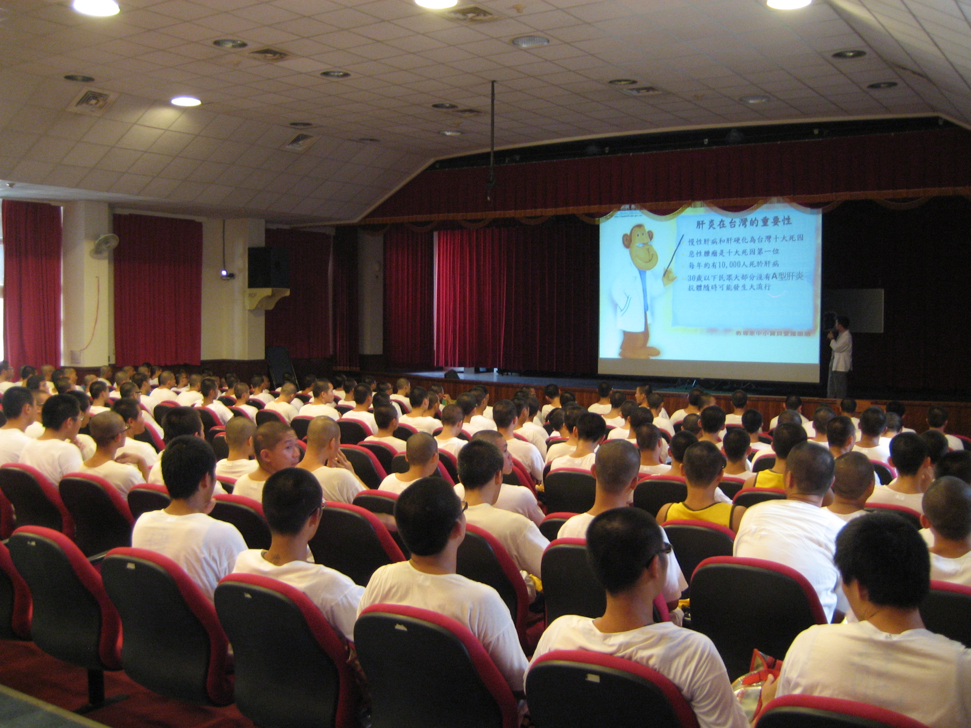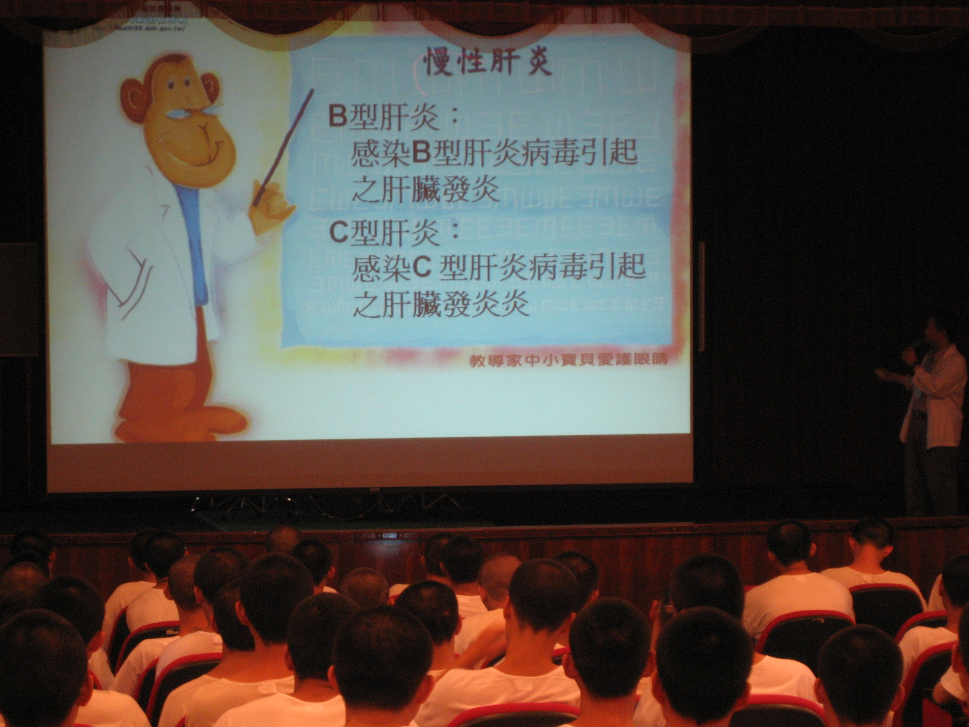

明陽中學100年6月14日「病毒性肝炎」防治的認識教育宣導講座相片

